师生欢聚 激情放歌
——记金陵中学老三届校友分会成立一周年大会
金中校友会
2009年4月26日下午，金陵中学校友会老三届校友分会以《青春放歌 四十年再回首》为主题，在学校体育馆召开大会，庆祝分会成立一周年。700名来自四面八方的老三届校友和30位当年的老师欢聚一堂，追忆青春，畅叙友情，感念师恩，，盛况感人。老三届合唱团校友引吭高歌，用充满激情的优美旋律表达了大家的心声。整个会场洋溢着浓浓的师生情、同窗情、校友情。南京一中、四中等兄弟学校老三届代表也前来庆贺。
大会由老三届校友分会副会长张南军主持。
首先由金陵中学校友会会长邹正校长讲话，他代表学校党政领导和校友总会，向大会表示热烈的祝贺。对老三届校友勇敢地面对现实，艰苦奋斗，顽强拼搏，茁壮成长，成人成才，无愧于祖国，无愧于人民，无愧于母校，表示崇高的敬意;对老三届校友分会积极参加和热情支持120周年校庆活动，为母校发展建言建策出力作出可喜贡献，表示衷心的感谢;并向老三届校友介绍了母校的发展，对老三届校友分会的工作提出了希望。
老三届校友分会会长米寿江向大家汇报分会自2008年1月成立一年来的工作，主要是抓住庆祝母校建校120周年的机遇，广泛发动和联络老三届校友热情参与，为建立抗日战争纪事碑和校庆捐款、捐物，为出版校庆纪念册和文集投稿、出力，积极宣传母校优良传统，参与校庆画展，特别是组织老三届校友合唱团参加校庆文艺演出，展示了老三届的风采，引起了轰动。他还提出了分会今后工作打算。
当年高三3班班主任岳燕宁老师代表老三届任教老师讲话，他从120周年校庆老三届合唱团的歌声联想到40年前的歌咏比赛，感慨当年的同学少年，如今已鬓发斑白，步入花甲之年，但歌声激情依旧，对祖国的感情依旧，对母校的感情依旧。
当年高三2班的张思敏同学代表老三届校友发言，她用最挚诚的语言表达了老三届校友40多年来对母校的一片赤子之心，对母校的眷恋之情。她说：“母校的历史积淀、母校的人文精神、母校的严谨治学风范、母校的精英风采，将永远照亮他们的人生之路。”她表达了老三届校友对母校发展的无比关注，祝福母校永远年轻。她祝愿老三届校友老有所乐、老有所为、老有所用，向母校，向老师交出人生第二春的满意答卷。
会上老三届校友代表向到会的全体老师献上鲜花，表达对老师的衷心感谢。
接着全场师生共同欣赏了老三届合唱团的精彩演出《青春放歌》。

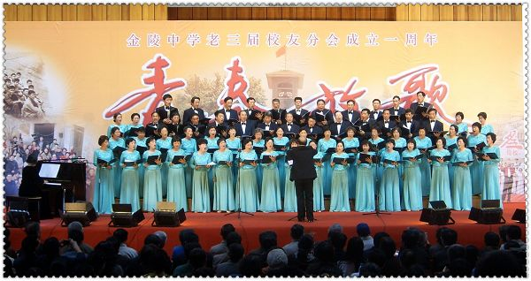
老三届合唱团继120周年校庆演出后热情不减，他们为此次大会进行了精心排练，并聘请了一中的老三届校友、南京音协副主席王亚伦担任指挥，九中的老三届校友张中谚钢琴伴奏。合唱团深情地演唱了由老三届初二5班茅继周作词、高三4班彭泽民作曲的《陪伴母亲度过那多难的时光》、电视连续剧《北风那个吹》主题歌《那时候》和由老三届初三4班李亮作词、著名作曲家徐沛东作曲的《我们真正的活过》。歌声把大家带回40多年前曾经的风华正茂、曾经的青春蹉跎，曾经的艰难跋涉，感慨“我们真正地活过！” 《天路》是老三届合唱团传统曲目他们热情讴歌祖国现代化建设成就，欢呼青藏高原铁路建成，赞叹神奇的天路带领我们走进人间天堂。
男声独唱《老同学你好吗》是由茅继周和彭泽民为同学聚会而共同创作的，歌声向全体老三届同学表达了亲切的问候。
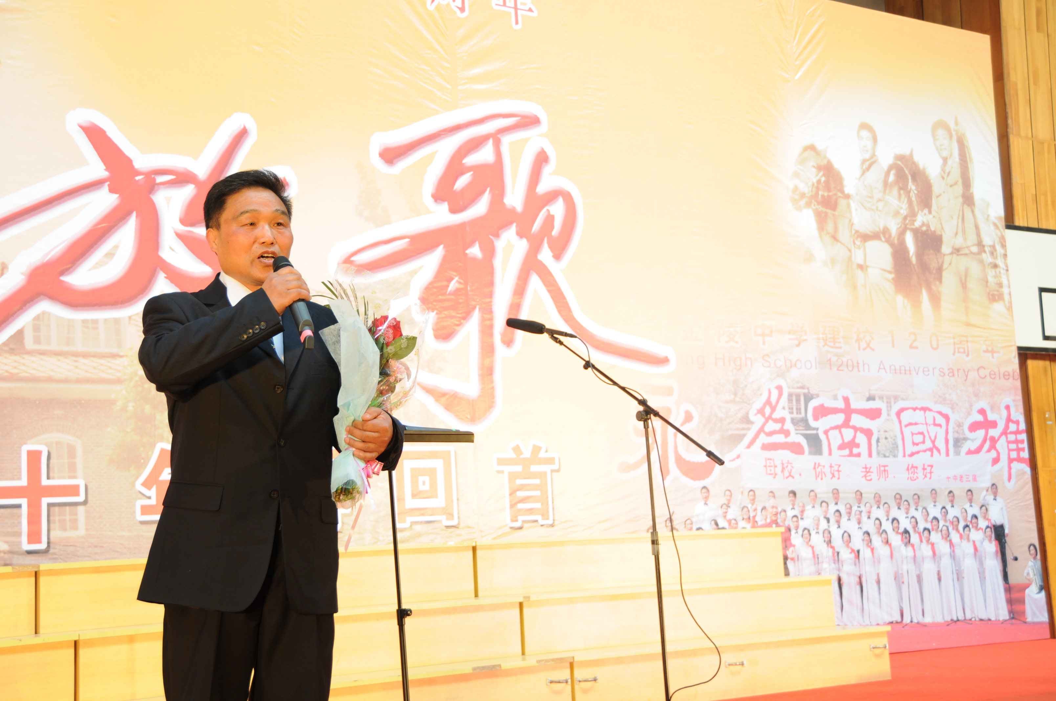
原高三3班李志明和原高一1姚海燕是一对伉俪，他们合作表演的男女声二重唱《美丽的神话》，声情并茂，充满了神奇和浪漫，大家以“金童玉女”赞美他们。
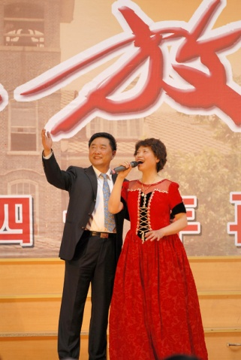
曾是前线歌舞团二胡独奏演员的原高二5班孙剑宁，在原初三2班的姜有为钢琴伴奏下，为大家演奏了一曲专业水平的《家住安源》，赢得了台下的热烈掌声。
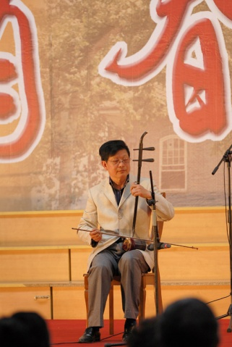

合唱团的校友们还为大家表演了男女声三重唱、女声三重唱、男声独唱、民族器乐巴乌独奏、男声小合唱等精彩节目，受到大家的欢迎。
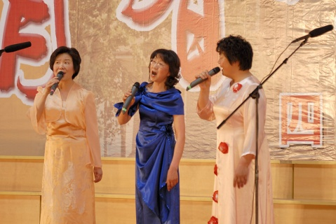
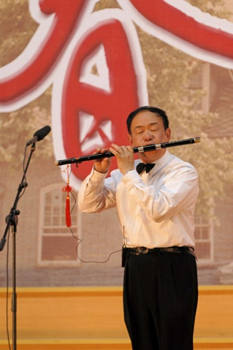
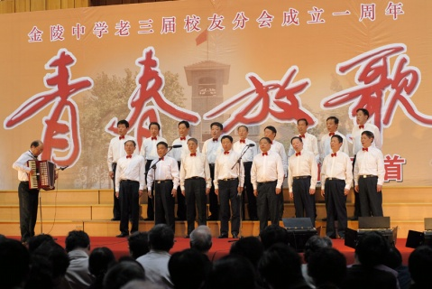
最后在合唱团的带领下，全场一起高歌《金陵中学校歌》。
演出结束后，与会的老师与合唱团校友合影，留下了美好的瞬间。
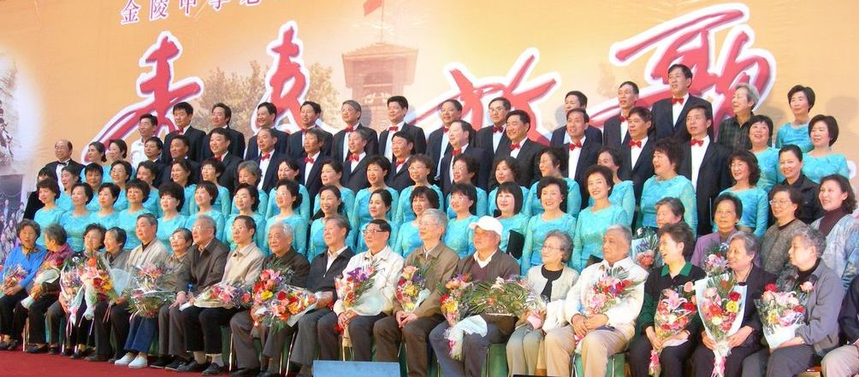
这次大会受到大家的盛赞，产生了积极的影响。 “在那激情四溢的歌声中，我们看到了十中老三届人的风采，看到了金陵中学素质教育的传承和发扬，也看到了他们对生活的真诚的追求、充满活力地奔向前方”……
“当一个人被师生情、同窗情、校友情、插友情、战友情的浓浓亲情包围时，那是最幸福的。”
“这是一场值得纪念的盛会，老三届校友们将继续自己坚实的脚步，永葆自己的青春，发挥自己的光与热。”
4．26大会后，南京四中、南京一中等学校也相继成立了老三届校友联谊会、校友分会。

